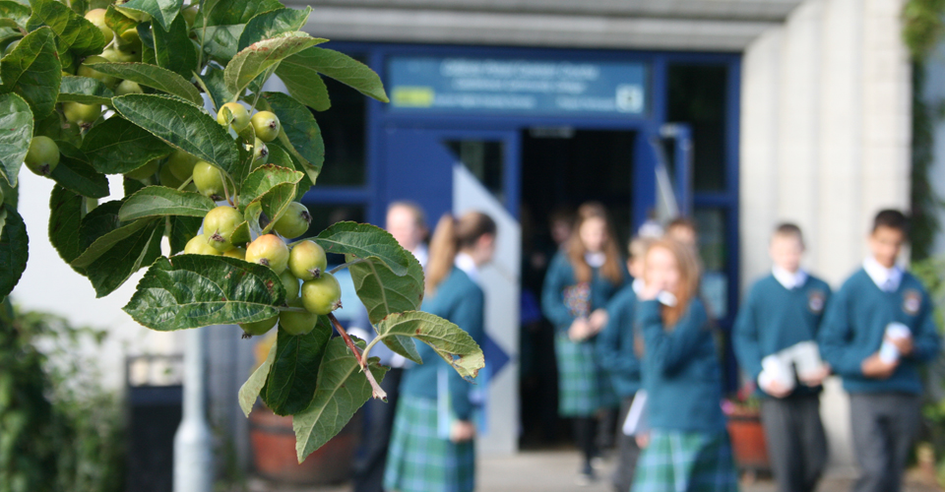

  - Seicliosta
Covid-19 : Seicliosta mar thacaíocht do Fhilleadh an Rialtais ar an Ionad Oibre go Sábháilte | Tuismitheoirí / Cúramóirí agus Baill Pobail
Meitheamh 2020

Prótacal um Fhilleadh ar Scoil go Sábháilte COVID-19
Tuismitheoirí / Cúramóirí & Baill Pobail
Tá sé tábhachtach do thuismitheoirí agus dóibh siúd a sholáthraíonn oideachas glacadh leis nach bhfuil aon ghníomhaíocht idirphearsanta gan baol go dtarchuirfear an t-ionfhabhtú ag am ar bith. Ní féidir leibhéal éigin riosca ionfhabhtaithe a sheachaint mar chuid de ghnáth-óige. Tá sé tábhachtach go bhfuil tuiscint shoiléir agat mar thuismitheoir / chúramóir ar na buntáistí agus na rioscaí a bhaineann le hoideachas agus nach féidir a ráthú gur féidir ionfhabhtú a chosc in aon suíomh in ionad cúram leanaí, scoil nó i dteach.
Cuideoidh tú féin agus do leanbh le heolas a bheith agat ar na fíricí, tuiscint a fháil ar fhaisnéis bhunúsach faoi COVID-19, lena n-áirítear a chuid comharthaí, deacrachtaí, conas a tharchuirtear í agus conas tarchur a chosc. Fan ar an eolas faoi COVID-19 trí fhoinsí measúla mar UNICEF agus WHO agus comhairle agus treoirlínte náisiúnta. Bí ar an eolas faoi fhaisnéis / mhiotais bhréige a d’fhéadfadh scaipeadh timpeall ar bhéal nó ar líne.
Ba chóir do thuismitheoirí / lucht cúraim agus baill an phobail na rudaí seo a leanas a chinntiú: -
1. | Déan monatóireacht ar shláinte do pháiste agus coinnigh abhaile ón scoil iad má tá siad tinn.
2. | - Dea-chleachtais sláinteachais a mhúineadh agus a shamhaltú do do leanaí.  • Nigh do lámha le gallúnach agus le huisce te go minic. Mura bhfuil gallúnach agus uisce ar fáil go héasca, bain úsáid as sláintitheoir láimhe alcól-bhunaithe. Nigh na lámha i gcónaí le gallúnach agus le huisce, má tá na lámha salach salach;  • A chinntiú go ndéantar dramhaíl a bhailiú, a stóráil agus a dhiúscairt go sábháilte;  • Casacht agus sraothartach isteach i gciarsúr nó i do uillinn agus seachain teagmháil le d’aghaidh, do shúile, do bhéal, do shrón.
3. | Spreag do pháistí ceisteanna a chur agus a gcuid mothúchán a chur in iúl leat féin agus lena múinteoirí. Cuimhnigh go bhféadfadh frithghníomhartha difriúla a bheith ag do leanbh ar strus; bí foighneach agus tuisceanach
4. | Déan cosc a chur ar stiogma trí fhíricí a úsáid agus a mheabhrú do mhic léinn a bheith tuisceanach ar a chéile.
5. | Comhordaigh leis an scoil chun faisnéis a fháil agus fiafraigh conas is féidir leat tacú le hiarrachtaí sábháilteachta scoile (trí choistí tuismitheoirí-múinteoirí, srl.).

